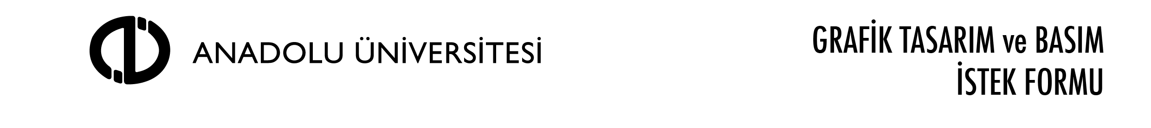
İSTEK NO : 1
SIRA |  | ETKİNLİK BİLGİSİ | MİKTAR | BOYUT | NOT
1.
2.
3.
4.
EKLER

( ) CD-USB Bellek ( ) E-Posta ( ) Çıktı Örneği ( ) Diğer (ekte)

() Grafik Ofisi tarafından tasarlanacak
( ) Taslak, birim tarafından hazırlanacak

İsteği Yapan :
Onay Veren :
Tel :
Email :

İlgili Kişi : UYGUNDUR
Tel : Prof.Dr. Ali Savaş KOPARAL
Email : Rektör Yardımcısı

- İletilen tasarımlarda Anadolu Üniversitesi Kurumsal Logosu’nun yer alması gerekmektedir.
- İşlerin, talep edilen teslim tarihinden önce en az 15 iş günü öncesinde gönderilmesi gerekmektedir. Aksi taktirde tasarlanıp, basılması mümkün değildir.
- Baskı onayı verildikten sonra iş ile ilgili hiçbir değişiklik ve düzenleme yapılamaz.
- Metinler bilgisayar ortamında (txt,word belgesi..) gönderilmelidir. Kullanılmak istenen görsel materyal telif sorunu olmayan,300 dpi çözünürlükte 1/1 boyutunda olmalıdır.
- Basılan işlerde ortaya çıkabilecek herhangi bir bilgi hatasının sorumluluğu “Basılabilir Onayı”nı veren kisiye aittir.
Anadolu Üniversitesi, Yunus Emre Kampüsü, 26470 ESKİŞEHİR
Rektörlük Grafik Tasarım Ofisi : 0222 335 0580 / 2484 Basımevi: 0222 335 0580 / 1554

